В Украине работают 2,5 млн. пенсионеров
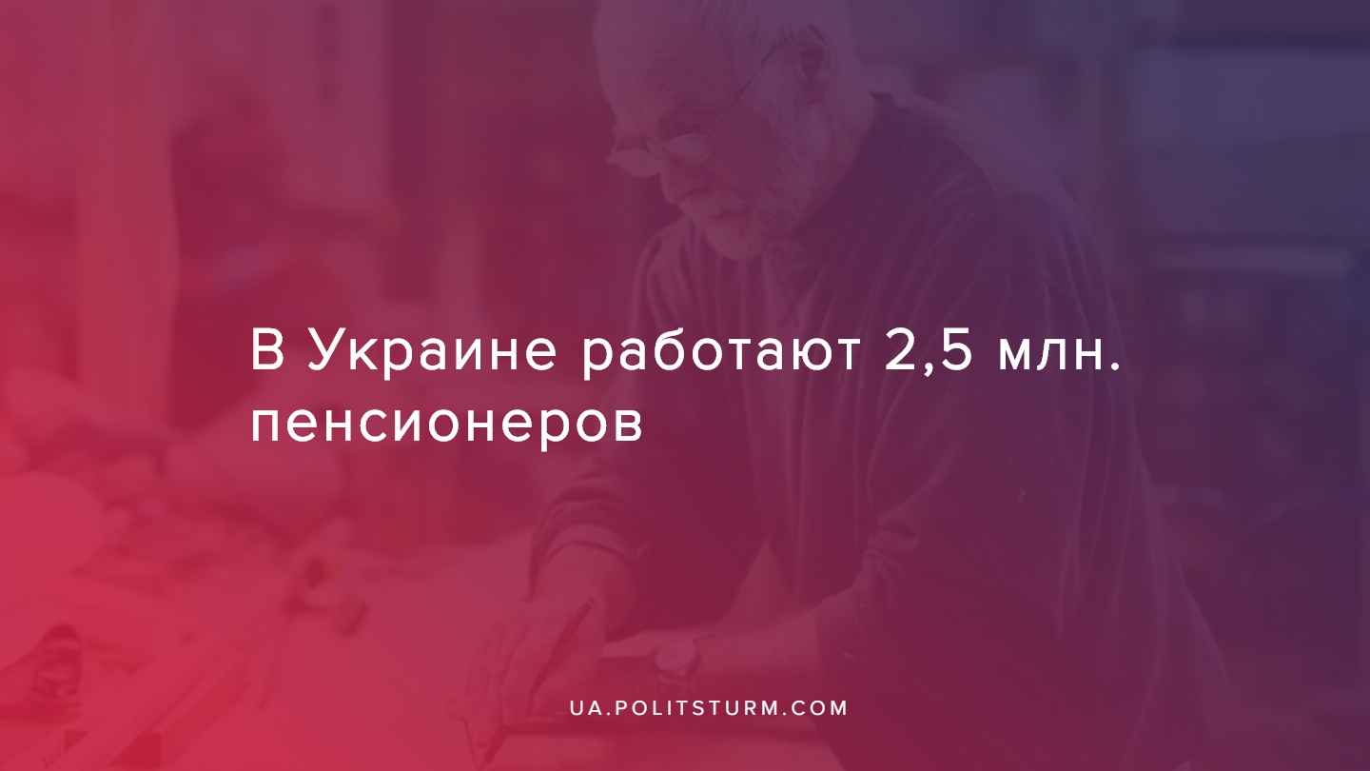

Оригинальная статья
2019-10-18
1 мин. на чтение

В Украине по состоянию на октябрь текущего года работают более 2,5 млн пенсионеров. Об этом сообщили в Пенсионном фонде Украины (ПФУ): «По оперативным данным на октябрь 2019 года на учете в органах Пенсионного фонда Украины находилось 2,5 млн работающих пенсионеров, в том числе 1,3 млн женщин».
Согласно данным Кабмина в 2017 года в Украине было 11,7 миллионов пенсионеров. В июле 2019 года их количество составило 11,3 миллиона человек. На одного получателя пенсии приходился только один работник, который постоянно уплачивает налоги.
Средняя пенсия в Украине по состоянию на 1 октября составляла 3019,62 гривны.
Решением проблемы низких пенсий глава Комитета социальной политики и защиты прав ветеранов, народный депутат от фракции «Слуга народа» Галина Третьякова считает, что в Украине ввести обязательную накопительную пенсионную систему. Уже в 2022-2023 годах в Украине запустят Второй уровень пенсионного обеспечения, что означает внедрение общеобязательного накопительного страхования, а регулятором новой пенсионной системе должен стать Нацбанк Украины.
Следует отметить, что согласно плану правительства, 1 марта 2020 года пенсионные выплаты будут проиндексированы. Их повышение ожидается за счет отмены «привязки» к прожиточному минимуму всех видов выплат, кроме собственно пенсии и пособия малообеспеченным семьям.
Бедственное положение украинских пенсионеров приводит к тому, что четверть людей вместо заслуженного отдыха после выхода на пенсию, обязаны искать работу, чтобы прокормить себя, оплатить дорогостоящие лекарства и коммунальные услуги. Всё, что нужно для выживания, пенсия обеспечить не может и люди вынуждены работать столько, сколько им позволяет состояние здоровья, вплоть до конца своих дней. А накопительные “откладывания” на пенсию — очередной обман капиталистического государства, постоянно ищущего способы усиления эксплуатации и сдирания последних копеек с трудящихся. Избавить людей от страшной судьбы может только взятие власти трудовым народом, установление диктатуры пролетариата и построение социалистического общества.
Источники:
- https://www.unn.com.ua/ru/news/1830038-stalo-vidomo-skilki-v-ukrayini-pratsyuyuchikh-pensioneriv
- https://tsn.ua/ru/groshi/pensii-sudey-sostavlyayut-bolshe-45-tysyach-griven-ostalnym-dobavili-v-srednem-po-14-griven-1427805.html
- https://aif.ua/society/pensionnyy_fond_podschital_kolichestvo_rabotayushchih_pensionerov_detali

Оригинальная статья

